视频P33〜P35：https://www.bilibili.com/video/BV18L4y1M7Bd?p=33

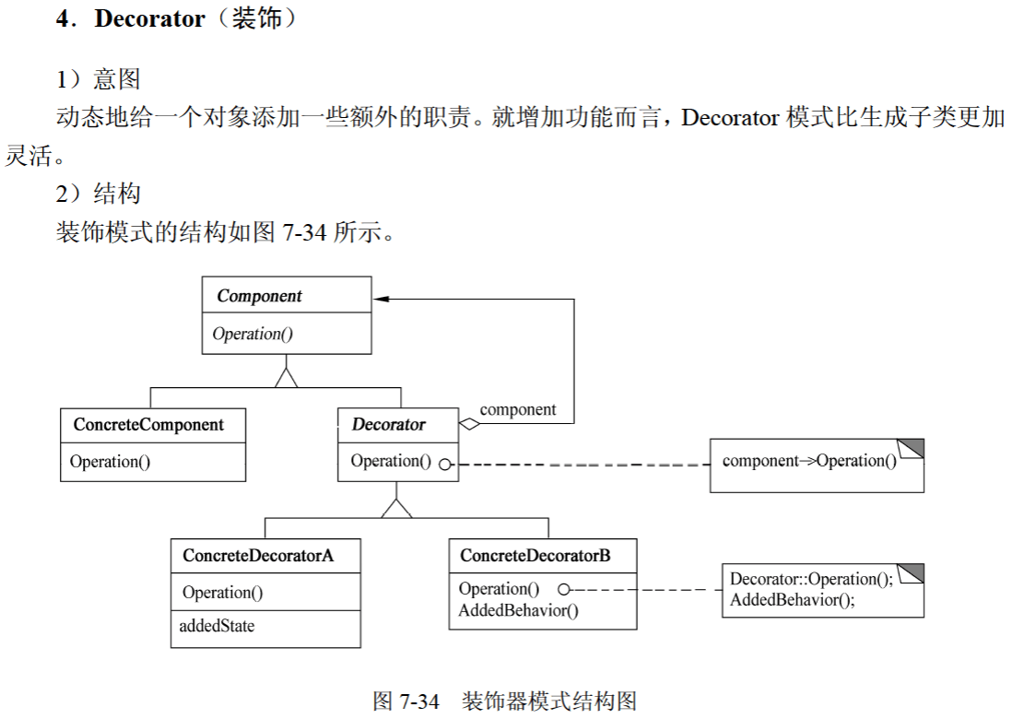
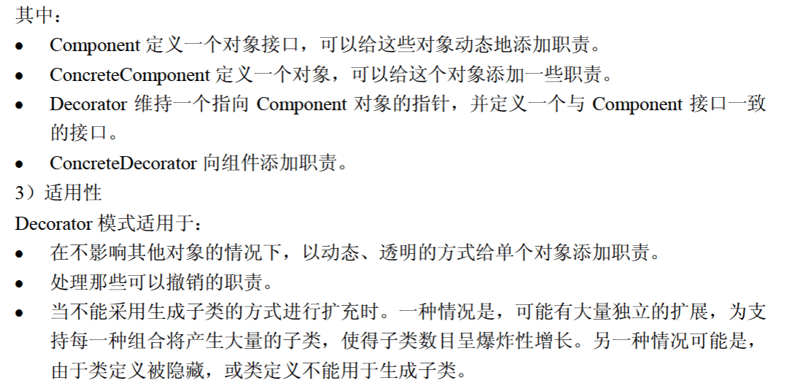

装饰器模式
欲动态地给一个对象添加职责，宜采用 （43） 模式。（2011年下半年）
（43） A. 适配器（Adapter） B. 桥接（Bridge）
C. 组合（Composite） D. 装饰器（Decorator）

代码
public class DecoratorPattern {
public static void main(String[] args) {
Person zhangsan = new Student("张三");
zhangsan = new DecoratorA(zhangsan);
zhangsan = new DecoratorB(zhangsan);
zhangsan.Operation();

System.out.println("\n=====我是分割线=====");

// 对象链
Person lisi = new DecoratorB(new DecoratorA(new Student("李四")));
}
}

abstract class Decorator extends Person {
protected Person person;
}

class DecoratorA extends Decorator {
public DecoratorA(Person person) {
this.person = person;
}

@Override
public void Operation() { // 职责
person.Operation(); // 原本的职责
System.out.print("写作业 ");
}
}

class DecoratorB extends Decorator {
public DecoratorB(Person person) {
this.person = person;
}

@Override
public void Operation() { // 职责
person.Operation(); // 原本的职责
System.out.print("考试 ");
}
}

abstract class Person {
protected String name;

public abstract void Operation(); // 职责
}

class Student extends Person {
public Student(String name) {
this.name = name;
}

@Override
public void Operation() {
System.out.print(name + "的职责：学习 ");
}
}

